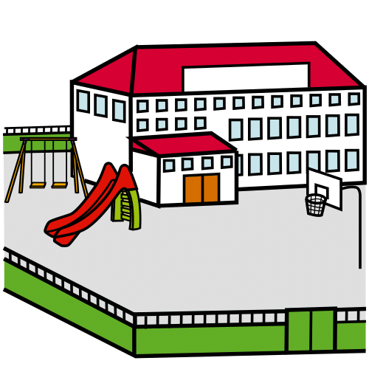
PRUEBA

PRUEBA

PRUEBA

